Krystian Banaszak, Jakub Andrzejewski

**DOKUMENT TECHNICZNY PROJEKTU SKRYPTU**

***Kalkulator zapotrzebowania kalorycznego***

**PRZEDMIOT: PROGRAMOWANIE ZAAWANSOWANIE**

1. Tematyka projektu

Nasza aplikacja internetowa to kalkulator zapotrzebowania kalorycznego. Użytkownik może obliczyć swoje zapotrzebowanie w zależności od celu jaki chce osiągnąć. Zarejestrowani i zalogowani użytkownicy mają możliwość zapisania swoich obliczeń, dzięki czemu mogą śledzić swoją wagę, która jest przypisywana do daty pomiaru zapotrzebowania.

2. Diagram przypadków użycia

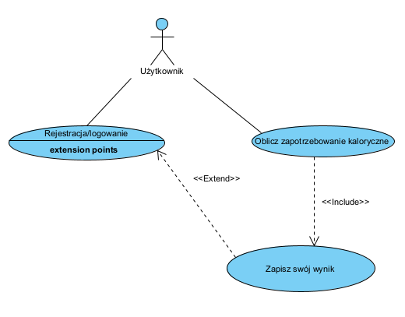

*Rysunek 1 - Diagram przypadków użycia*

3. Diagram kla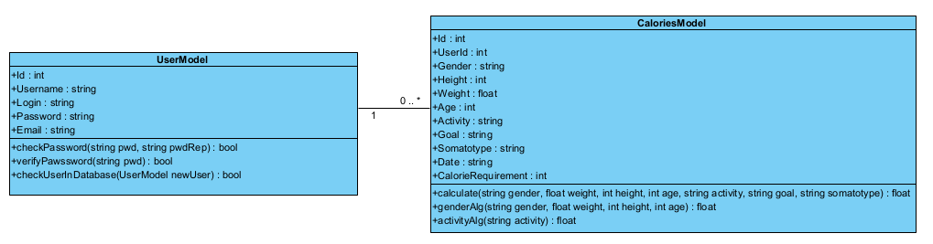

*Rysunek 2 - diagram klas*

4. Opis techniczny projektu

Projekt jest napisany w języku C# z użyciem frameworka ASP.NET. W projekcie korzystamy z bazy danych SQLite. Do łączności z bazą danych używamy Entity Framework.

W aplikacji mamy dwa modele:

* model użytkownika, który przechowuje dane o użytkowniku.   
  Dostępne metody:
  + checkPassword - sprawdza czy hasła podane przy rejestracji są takie same
  + verifyPassword - sprawdza czy hasło podane przy logowaniu zgadza się z tym zapisanym w bazie
  + checkUserInDatabase - sprawdza czy użytkownik o takim loginie lub mailu już istnieje
* model zapotrzebowania kalorycznego, w którym po uzupełnieniu wszystkich potrzebnych danych obliczane jest zapotrzebowanie kaloryczne.  
  Dostępne metody:
  + calculate - oblicza ostateczne zapotrzebowanie kaloryczne
  + genderAlg - oblicza podstawowe zapotrzebowanie w zależności od płci, wieku, wagi i wzrostu
  + activityAlg - zwraca współczynnik aktywności potrzebny do obliczenia ostatecznego zapotrzebowania

5. Potencjalne możliwe problemy i zagrożenia (do części technicznej)

* brak możliwości zapisania wyników dla niezalogowanych użytkowników
* brak dostępu do aplikacji w przypadku awarii serwera
* baza danych jest w pliku, więc ewentualne jego usunięcie w przypadku braku kopii zapasowej wiąże się z utratą wszystkich zapisanych danych

6. Scenariusze testów

* Rejestracja/logowanie  
  Sprawdzenie czy jest możliwość rejestracji użytkowników i ich logowanie
* Obliczenie zapotrzebowania kalorycznego  
  Sprawdzenie czy jest aplikacja poprawnie oblicza zapotrzebowanie w zależności od różnych zmiennych
* Przypisywanie obliczeń użytkownikowi  
  Sprawdzenie czy zalogowany użytkownik ma dostęp do swojej historii obliczeń

7. Spis rysunków i tabel

Rysunek 1 - Diagram przypadków użycia

Rysunek 2 - Diagram klas

8. Lista zmian w dokumencie

| Rewizja | Imię i nazwisko | Opis |
| --- | --- | --- |
| 1 | Jakub Andrzejewski, Krystian Banaszak | * ustalenie tematyki projektu * stworzenie dokumentu technicznego * stworzenie diagramu klas * stworzenie diagramu przypadków użycia |
| 2 | Krystian Banaszak, Jakub Andrzejewski | * zmiany w diagramie klas * rozszerzenie opisu technicznego projektu * dodanie scenariuszy testów * dodanie opisów rysunków |